KEHOP-5.4.1-16-2016-00467 „Egyetlen Föld – az élő bolygónk”című projekt keretében
Dunaújváros Megyei Jogú Város Önkormányzata és a Dunaújváros Felsőoktatásáért Alapítvány az alábbi programokra hívja meg Dunaújváros és környéke lakosságát

INTERAKTÍV, JÁTÉKOS ELŐADÁSSOROZAT
HELYSZÍN: Dunaújvárosi Egyetem S0 konferenciaterem ÉS az „a” épület FOLYOSÓja (Dunaújváros táncsics Mihály utca 1/a)
IDŐPONT: 2021. 09. 16. CSÜTÖRTÖK

Megnyitó: 8³⁰
Előadások: 8⁴⁰ - 10²⁰
Campus Túra: 10²⁰ - 12⁰⁰
Kiállítás: 8³⁰ - 12⁰⁰

Programok részletes ismertetése

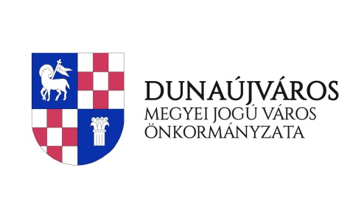
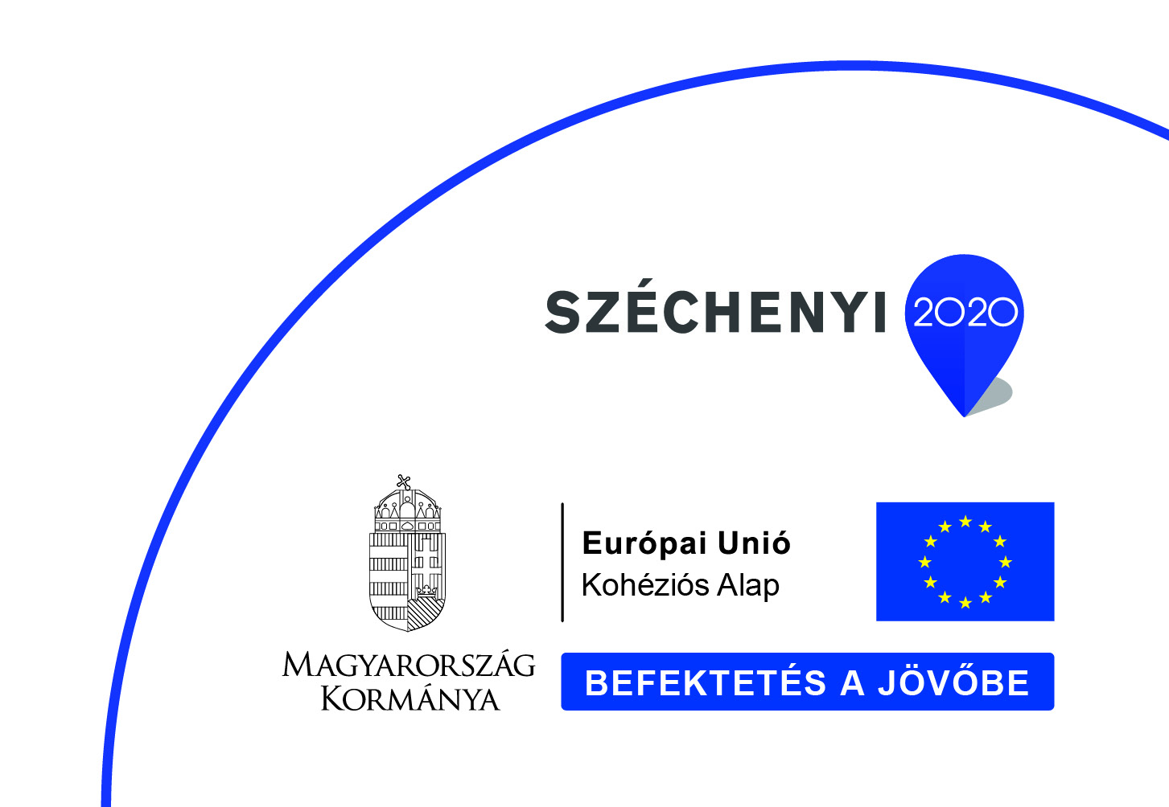
5 előadás hangzik el, az előadások hossza 20-30 perc.

8:30 - 8:40 MEGNYITÓ BESZÉD
8:40 - 9:00 A megújuló energiaforrások típusai és alkalmazása
9:00 - 9:20 Az energiahatékonyság és megújuló energiahasznosítás
9:20 - 9:40 Az egyéni energiafogyasztás mértéke és összetétele
9:40 - 10:00 Helyi megújuló potenciálokkal kapcsolatos tájékoztatás
10:00 - 10:20 Energiaigények csökkentésére való figyelemfelhívás
10:20 - 12:00 Campus túra
8:30 - 12:00 KIÁLLÍTÁS

CAMPUS TÚRA Az egyetem épületeinek energia hatékonyság növelésében szerepet játszó megoldásai
KIÁLLÍTÁS AZ ENERGIATUDATOSSÁG JEGYÉBEN
- elektromos járművek kipróbálása (elektromos bicikli, segway stb.)
- Dunaújvárosi Egyetem interaktív kiállítása: Stirling-motor, Szélerőmű modell, Napmotor, Szupravezető kvantum levitáció, Hérón labda, Üzemanyagcellás autómodell

